Významní císaři Říma
Doplň text.
2. triumvirát tvořili: Marcus A……………………., Lepidus a O………………………., nejprve společně porazili vrahy C………………., Oktavianus potom zaútočil proti
A………………… a egyptské K……………………… a porazil je v n………………………. bitvě u mysu A……………….. roku ……… př. n. l. Egypt se stal ř……………………. provincií.
Augustus: tento titul přijal O………………., znamená to v……………………….. Vládl jako p…..………, což je p…………….. muž v říši. Vzniká tak p………………………………. Prosazoval ř…………………………. mír = mír vnucený jiným státům s……………..
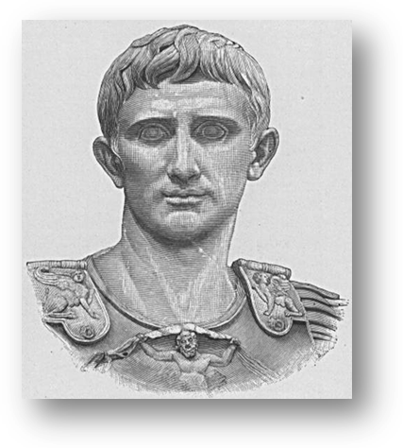
http://upload.wikimedia.org/wikipedia/commons/2/28/Hw-augustus.jpg
Podporoval s……………….. činnost a u…………….. Jedním z podporovatelů umělců byl Maecenas, jehož jméno žije dodnes ve slově m……………………………
Tiberius: zdědil velkou ř……….., ale p………………………………….. pokladnu, ú……………………………
opatření mu vynesla neoblibu, dožil na ostrově C………………………….
Caligula: potrestal u…………………………., vrátil práva s………………………., pro svou krutost byl z…………………...
Claudius: vytvořil dokonalou soustavu císařských ú………………….., budoval s………………., v…………….., přístavy. Připojil jižní B………….. Byl otráven svou m…………………………..
Nero: proslavil se rozdáváním d………………… a pořádáním h…………………….Dal zavraždit mnoho lidí, dokonce svou matku a m…………………………. Nakonec si vzal ž………………………..
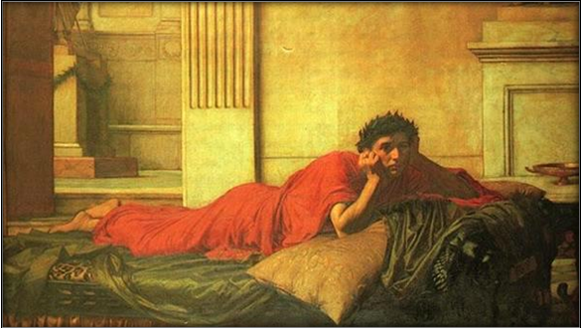
http://upload.wikimedia.org/wikipedia/commons/a/aa/John_William_Waterhouse_-_The_Remorse_of_the_Emperor_Nero_after_the_Murder_of_his_Mother.JPG
Titus Flavius Vespasianus: urovnal p……………. v říši stejně jako jeho nástupce T…………………, ale vláda Domitiana připomínala časy Caliguly a N………………….. Za něj se začalo budovat opevnění zvané l……………………………… R……………………………….
Za Trajána dosáhlo římské impérium v………………………………………
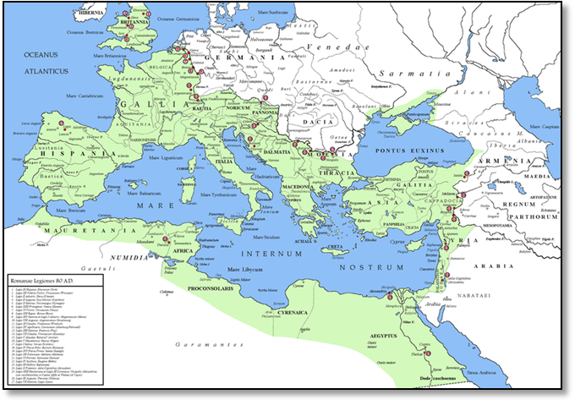
http://upload.wikimedia.org/wikipedia/commons/thumb/d/d2/Exercitus_romanus_80AD_png.png/800px-Exercitus_romanus_80AD_png.png
Velmi vzdělaným císařem byl M………………… Aurelius, autor díla Hovory k s………………………
Posledním císařem, který vládl celé říši, byl T………………………………., po jeho smrti došlo roku ……… n. l. k rozpadu na východořímskou /Byzanc/ a z…………………………………….
Posledního římského císaře Romula A………………………. sesadil roku 476 n. l. germánský vojevůdce O……………………………., čímž zanikla západořímská říše.

Řešení:
Antonius, Oktavianus, Caesara, Antoniovi, Kleopatře, námořní, Actium, 31, římskou, Oktavianus, vznešený, princeps, první, principát, římský, státům, stavební, umění, mecenáš, říši, prázdnou, úsporná, Capri, udavače, senátu, zavražděn, úředníků, silnice, vodovody, Británii, manželkou, darů, her, manželku, život, poměry, Titus, Nerona, limes Romanus, vrcholu, Marcus, sobě, Theodosius, 395, západořímskou, Augustula, Odoaker

